2011年全省高职院校“机器人”项目技能大赛
暨全国职业院校技能大赛选拔赛
报到相关事项的公告

经大赛组委会的安排，2011年全省高职院校“机器人”项目技能大赛暨全国职业院校技能大赛选拔赛参赛队报到的相关事项公告如下：
- 报到时间：5月13日9：00前
- 报到地址：湖州皇冠大酒店大厅
- 酒店交通：
1、2路车：湖州汽车总站直达米兰装饰广场（皇冠大酒店）
2、16路车：湖州汽车总站直达米兰装饰广场（皇冠大酒店）
3、不明事项请电话垂询酒店：总机：0572-2606999
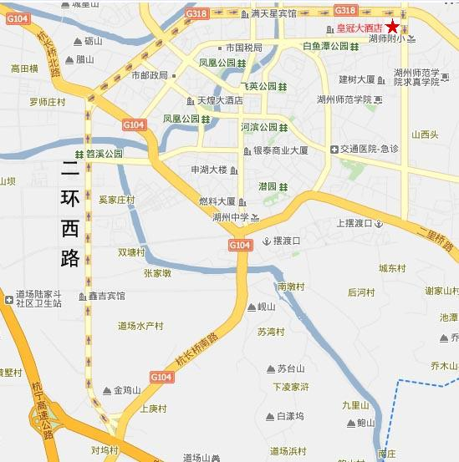
湖职院

